

ТЕХНИЧКА СПЕЦИФИКАЦИЈА

Спецификација потребног намештаја и опреме за Подземни град у Малом Зворнику, музејско туристичка поставка

Простор подземног града у Малом Зворнику грађен је и опреман као тајно склониште војске Краљевине Југославије. Грађен је у периоду од 1929-1934.године, када су радови обустављени погибијом у Марсеју краља Александра Карађорђевића. Последњи пут је званично коришћено у априлу 1941.године када је у њему одржано неколико састанака најужег војног и политичког врха Краљевине Југославије.
За опрему и намештај, који је постављен у простор склоништа, коришћена су средства и производи израђени у периоду 1900-1941. Намештај и опремање заједничких просторија довршено је у периоду после краљеве смрти. Сви делови намештаја били су израђени у стилу Art Deco i Secesijа, присутним и доминантним у Европи у периоду између два рата. Ови стилови су се одликовали минимализмом, строгоћом форме али и блештавилом и грациозношћу. Нарочито су били присутни у архитектури и почетком коришћења армираног бетона и челичних конструкција. Намештај је био прилагођен војним потребама тајног склоништа као и једноставношћу, бројношћу и крајњом нужношћу. Уз намештај, у склоништу су се налазила и средства комуникације као и апарати потребни за несметани рад у ратним условима. На српском тржишту атиквитета је могуће пронаћи све делове потребног стилског намештаја и опреме или, у непостојању оригиналних предмета, користити реплике. У избору и набавци потребно је консултовати стручњаке надлежног Музеја Јадра, Завода за заштиту споменика културе Ваљево, познате антикваре итд.

Просторија 1 ходник, оквирне површине 30м2.
Замишљен је као војна просторија намењена за смештај интервентне војне јединице, Краљеве гарде која има превентивну и заштитну улогу према Краљу и осталим личностима војног и политичког врха Краљевине Југославије.
Излобжбени предмети:
- Дрвени кревет на спрат....димензије 200цм пута 50цм, оригинал или реплика из периода пре почетка Другог светског рата.
- Дрвена сошка за одлагање оружје....димензија 120цм пута 120 цм пута 40цм, оригинал или реплика из периода пре почетка Другог светског рата.
- Реплике пушака из периода 1918 - 1941, из наоружања војске Краљевине Југославије...дрво, метал.
- Дрвена клупа са наслоном ...димензија 150цм пута 50 цм пута 40цм.
- Застава Краљевине Југославије, реплика оригинала...димензија 150цм пута 80цм.
- Постељина, бела вежена, комплет.

- Муницијски сандуци, дрвени димензија од 30х60 – 50х120цм ...реплика оригинала.
- Војни и лични документи, фотографије, војне књижице, новине, часописи из припадајућег периода.
- Војне милитарије (трубе, муниција, чутуре, бајонети, итд.) из периода пре 1941. године....разно.
- Изложбени панои...димензије 120 пута 80цм.
- Држач заставе.

Изложбени панои 1,2 Краљева гарда...прича о специјалној војној јединици војске Краљевине Југославије која је била задужена за безбедност Краља Александра и Краља Петра II Карађорђевића.
Изложбени панои 3,4 Фотографије припадника војске Краљевине Југославије.

Просторија 2,3, војни магацин,површине 9 м2 и 9 м2
Две просторије предвиђене за војни магацин из периода Другог светског рата.
1.Дрвене столице са наслоном из припадајуће епохе, оригинал или реплика из периода пре 1941.
2. Дрвене полице, димензија 120цм пута 40 пута 200цм...оригинал или реплика из периода пре 1941.године.
3. Дрвени сто, димензија 100цм пута 60 цм...оригинал или реплика из периода пре 1941.године..
4.Телефонски апарат....оригинал из периода пре 1941.године.
5. Писаћа машина, оригинал из периода пре 1941.године.
6. Уметничке слике, уље на платну, портрет Краља Петра II...димензије 100 пута 60цм...
7. Уметничке слике, уље на платну...димензије 80цм пута 60 цм, мотиви војни.
8. Подни застор, ћилим...димензије 200цм пута 80цм., оригинал или реплика из периода пре 1941.године...
9. Подна стаза, квалитетна, текстил, димензија 400цм пута 80цм.....оригинал или реплика из периода пре 1941.године.
10. Стара војна обућа, ћебад, делови униформе, капе.., реплика из периода пре 1941. године.
11. Стоне лампе из припадајуће епохе., оригинал из периода пре 1941. године.
Просторија 4,5, површине 9 и 15м2..продавница вина, здраве хране и шумских плодова
1.Дрвени пулт, димензија 260цм пута 60цм пута 100цм.. стилски у складу са већ постојећим пултом у Сувенирници.
2. Дрвена столица са наслоном....реплика или оригинал из периода пре 1941.године.
3. Подни застор, ћилим...димензија 150цм пута 80цм., оригинал или реплика из периода пре 1941.године.
4. Уметничка слика, уље на платну...димензија 80цм пута 60цм,...мотив вино.
Просторија 6,7 и 8, површине око 30м2...Пољска приручна болница са ординацијом и собом за оболеле.
1.Дрвене столице са наслоном..., оригинал или реплика из периода пре 1941.године.
2. Дрвени сто, димензија 100цм пута 60цм..., оригинал или реплика из периода пре 1941.године.
3. Дрвене полице, димензија 120 пута 40 пута 200цм....
4. Уметничка слика, уље на платну...димензија 80цм пута 60цм..., мотив болничари.
5. Дрвени кревет бели...димензије 200цм пута 50цм..., оригинал или реплика из периода пре 1941. године.
6. Комплет бела постељина (јастук, чаршав, јорган, јастучница, ћебе)..
7. Докторски прибор, разни (стетоскопи, завоји, маказе, итд.)., оригинал или реплика из периода пре 1941.године.
8. Стоне лампе , оригинал из периода пре 1941.године.
9. Писаћа машина..., оригинал из периода пре 1941. године.
10. Подни застор ћилим...димензије 200цм пута 140цм..., оригинал или реплика из периода пре 1941.године.
11. Зидно огледало са рамом...димензија 80цм пута 60цм..., оригинал или реплика из периода пре 1941.године.
12. Застава Краљевине Југославије...димензија 150цм пута 80цм, реплика оригинала.
13. Ноћни дрвени сточић...димензија 40цм пута 40цм, оригинал или реплика из периода пре 1941. године.
14. Изложбени панои...димензија 100цм пута 60цм.
Изложбени панои 5,6 и 7, Приручна мобилна болница. Прича о болничарима и докторима у периоду од 1914.до 1941.године. Прикладне фотографије као илустрација.
Просторија 9, површине 5м2. Представља стражару за дежурну смену војника.
1.Дрвени сто...димензије 100цм пута 60цм, оргинал или реплика из периода пре 1941.године.
2. Дрвена столица са наслоном... оригинал или реплика из периода пре 1941.године.
3.Стона лампа, оригинал из периода пре 1941.године.
4.Телефонски апарат.., оригинал из периода пре 1941. године.
5. Реплика комплетне официрске униформе (чизме, панталоне, кошуља, блуза, шапка, упртачи, реплика одликовања).., приказ официра војске Краљевине Југославије са свим детаљима.
6. Лутка за униформу у стојећем ставу..
7. Уметничка слика, уље на платну, димензија 80цм пута 60 цм, мотив војска.
8. Подни ћилим, застор, димензија 200цм пута 140цм, оригинал или реплика из периода пре 1941.године.
9. Дрвене полице, димензија 120цм пута 20цм пута 200цм.
10. Дрвени кревет, димензија 200цм пута 50цм..., оригинал или реплика из периода пре 1941.године.
11. Дрвени орман,димензија 100цм пута 60 пута 200цм...
12. Зидно огледало са дрвеним рамом, димензија 80цм пута 60цм... оригинал или реплика из периода пре 1941.године.
13.Ситни предмети официрског инвентара, сат,табакера, нотес, торба...., оригинал из периода пре 1941.године.
Просторија 10, ходник површине 32м2, Просторија, спаваона за војну јединицу.

- Дрвени кревет на спрат из припадајуће епохе....димензије 200цм пута 50цм, оригинал или реплика из периода пре почетка Другог светског рата.
- Дрвена сошка за одлагање оружје... димензија 120цм пута 120 цм пута 40цм, оригинал или реплика из периода пре почетка Другог светског рата.
- Дрвена столица са наслоном из припадајуће епохе...
- Ћилим, простирка...димензије 200цм пута 140цм...оригинал или реплика, ручни рад...
- Застава Краљевине Југославије, реплика оригинала...димензија 150цм пута 80цм...
- Постељина, бела, комплет...
- Делови војничких униформи и опреме...оригинал или реплика...

- Муницијски сандуци, дрвени димензија од 30х50 – 40х80цм...реплика оригинала..
- Војни и лични документи, фотографије, војне књижице, новине, часописи..
- Војне милитарије из периода пре 1941. године....разно.
- Изложбени панои...димензије 100 пута 60цм...
- Војничка ћебад разна, оригинал или реплика из периода пре почетка Другог светског рата
- Грб Краљевине Југославије, димензија 40х60цм, оригинал или реплика из периода пре почетка Другог светског рата
- Дрвене полице, димензије 100цм пута 40 пута100цм...
Изложбени панои 8,9,10 и 11. Прича о војним јединицама војске Краљевине Југославије илустрована фотографијама официра и војника.
Просторија 11,12.Представљају кафану, ресторан, површине 75м2 и 4м2.
1.Дрвени столови, димензије 80цм пута 80цм… пре 1941. године.
2.Дрвене столице са наслоном, кафанске.., оригинал или реплика пре 1941.године.
3.Дрвене клупе, димензија 150цм пута 40цм пута 60цм... оригинал или реплика пре 1941. године
4. Дрвене полице за пиће, димензија 200цм пута 40 пута 200цм...., оригинал или реплика пре 1941.године
5. Ситан инвентар, чаше, флаше, бокали, пиксле, оригинал или реплика пре 1941.године
6. Уметничке слике, уље на платну...димензије 100цм пута 60цм..., мотив портрет Краљ Александар и Краљ II Петар Карађорђевић, оригинал или реплика пре 1941.године.
7. Подни застор квалитетан текстил, стаза...димензија 400цм пута 80цм, оригинал или реплика пре 1941.године.
8. Карирани столњаци за кафански сто.., оригинал или реплика пре 1941.године.
9. Дрвени зидни ентеријер (шанк), димензије 200цм пута 300цм..., оригинал или реплика пре 1941. године
10. Телефонски апарат... оригинал пре 1941.године.
11. Радио пријемник, оригинал пре 1941.године.
12.Зидно огледало са рамом, димензија 80цм пута 60цм... оригинал или реплика пре 1941. године.
13.Сталак за новине, оригинал или реплика пре 1941.године.
14. Разне новине из периода до 1941. године..., оригинал пре 1941.године.
15. Дрвене полице за магацин, димензија 120цм пута 40 пута 100цм...
16. Застава Краљевине Југославије, димензија 150цм пута 80цм... оригинал или реплика пре 1941.године.
Просторија 13, површине 53м2. Вински подрум.
1.Стара дрвена бурад ван употребе разних димензија запремине од 20 – 200 литара.., оригинал или реплика.
2. Барик бурад од храстовине, дудовине или багремовине са дрвеним славинама и постољем запремине од 225 – 350 литара, припремљена за точење вина.
3. Подни застор, стаза...димензија 400цм пута 80цм, оригинал или реплика пре 1941.године.
4. Застава Краљевине Југославије, димензија 150цм пута 80цм, оригинал или реплика пре 1941.године.
5. Дрвене столице са наслоном... оригинал или реплика пре 1941.године.
6. Дрвене клупе са наслоном, димензија 150цм пута40 пута 50цм... оригинал или реплика пре 1941.године.
7. Изложбени пано, димензија 100цм пута 60цм.
Изложбени пано 12, вински подруми у Краљевини Србији и Југославији.
Туристичка сигнализација
- Табле обавештења, димензије 40цм пута 25цм...комада 12
- Табле обавештења, димензија 40цм пута 30цм...комада 15
НАПОМЕНА: ИЗАБРАНИ ПОНУЂАЧ ЈЕ ДУЖАН ДА НАБАВИ, ИСПОРУЧИ И ПОСТАВИ ПРЕДМЕТЕ И ОПРЕМУ ИЗ КОНКУРСНЕ ДОКУМЕНТАЦИЈЕ НА ЛОКАЦИЈУ ПОДЗЕМНИ ГРАД КАРАЂОРЂЕВИЋИ, ОПШТИНА МАЛИ ЗВОРНИК.

Подземни град, Мали Зворник, II Фаза

Примери изложбених предмета потребних за изложбу

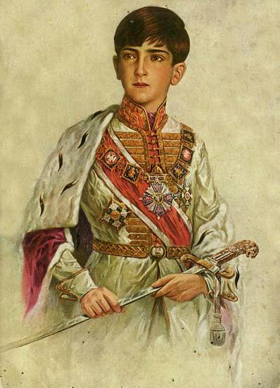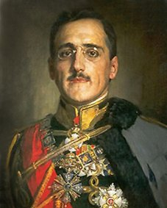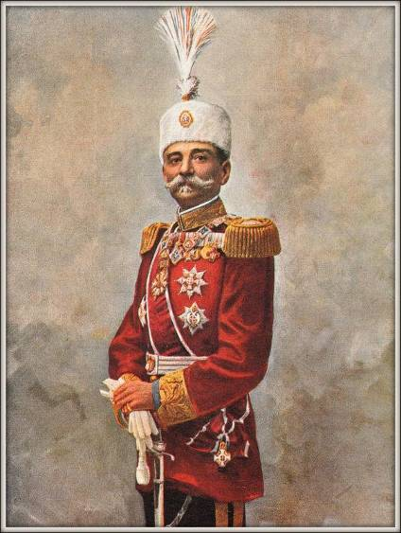
Примери мотива уметничких слика...портрети Карађорђевића!
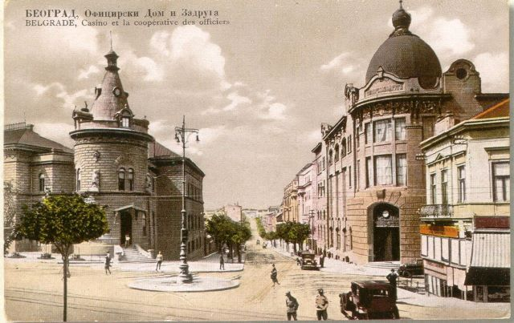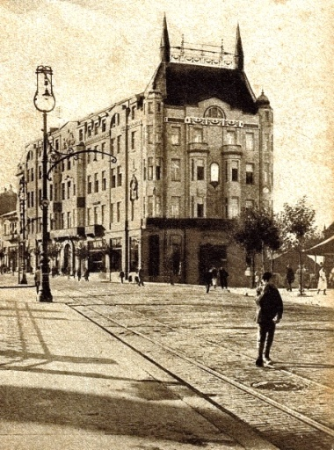
Примери мотива предратног Београда!
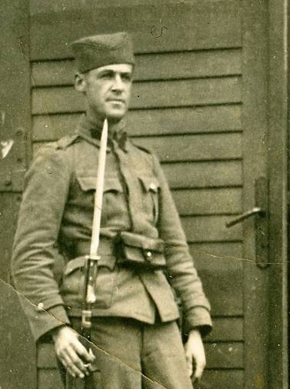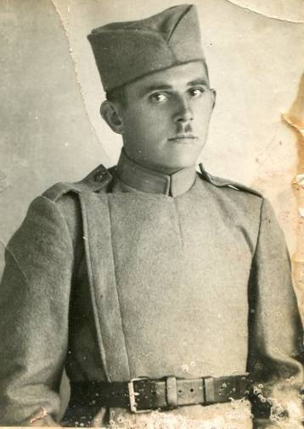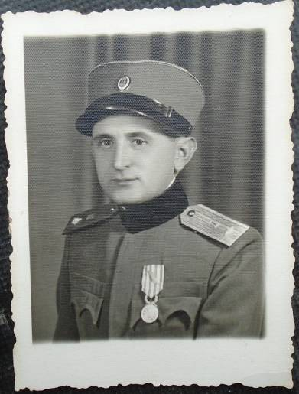

Примери мотива, војници и официри Краљевине Југославије!



Грб и застава Краљевине Југославије 1941.године!

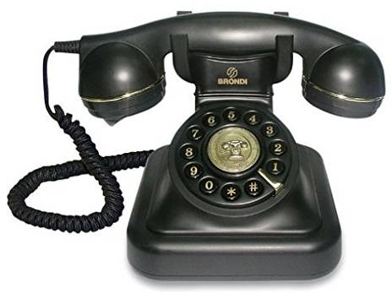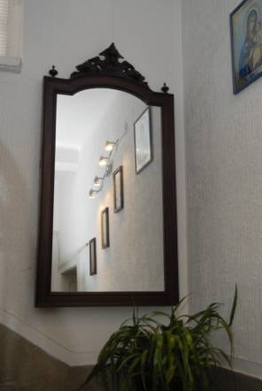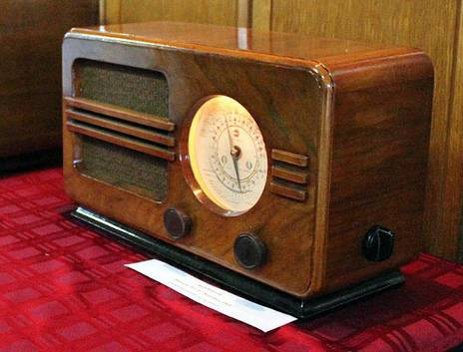
Примери различитих музеалија потребних за изложбену поставку!
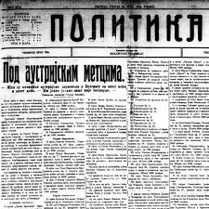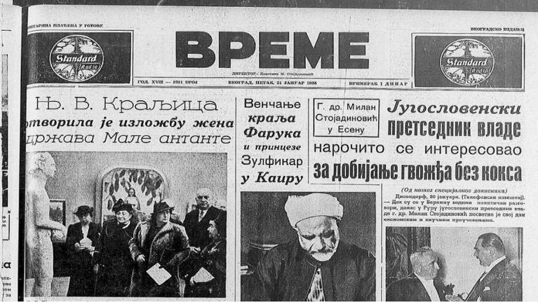
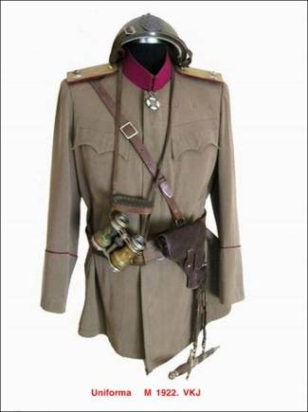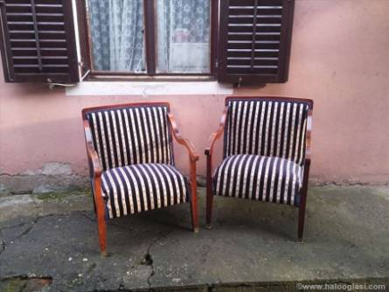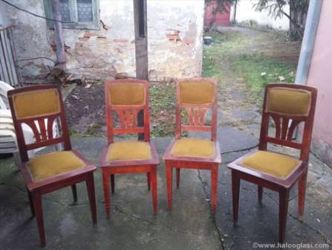
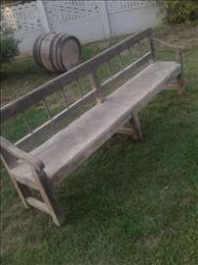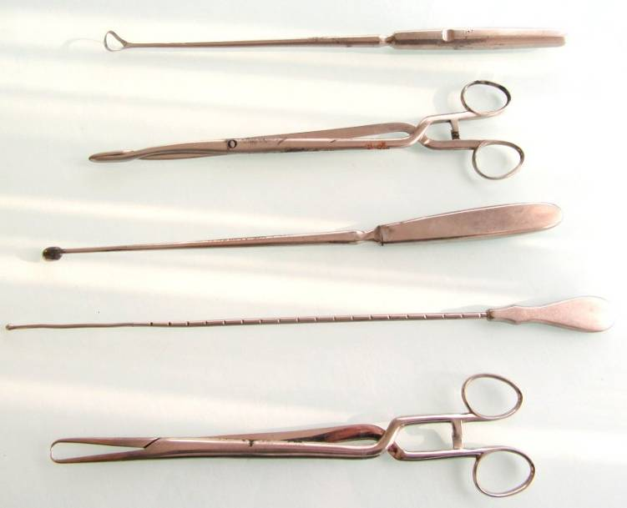

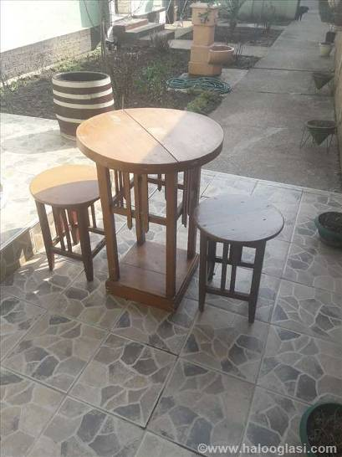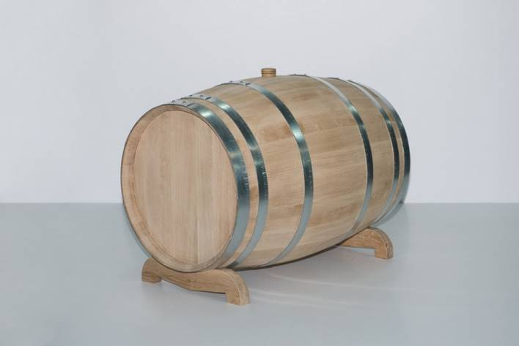

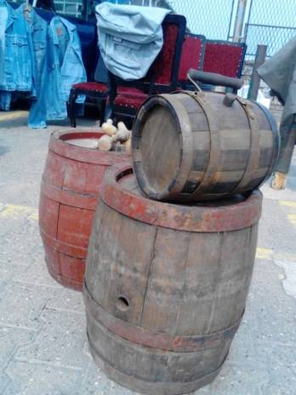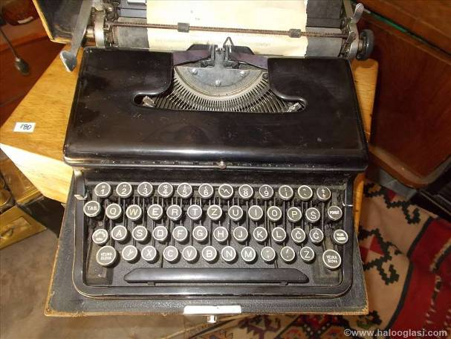
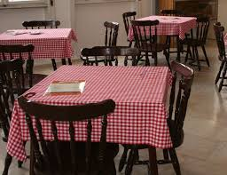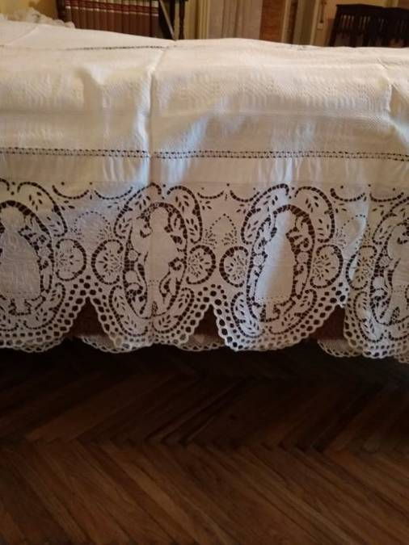

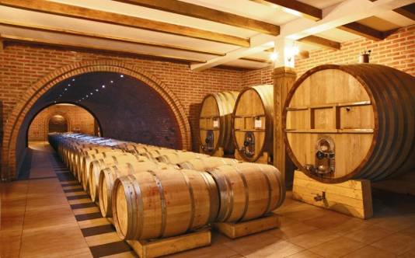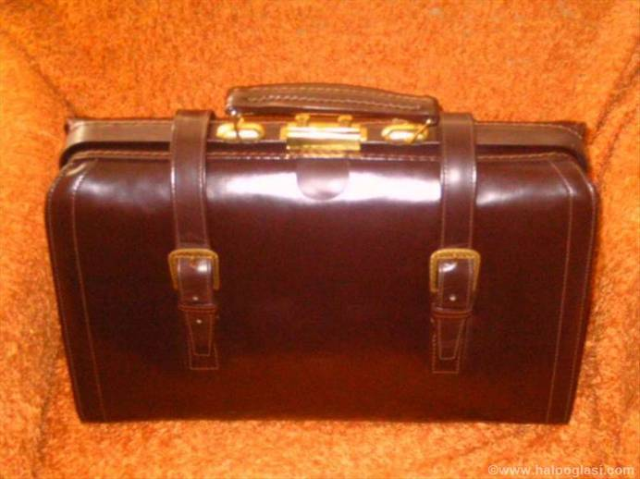

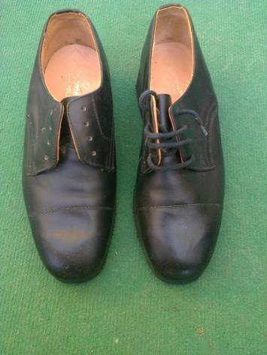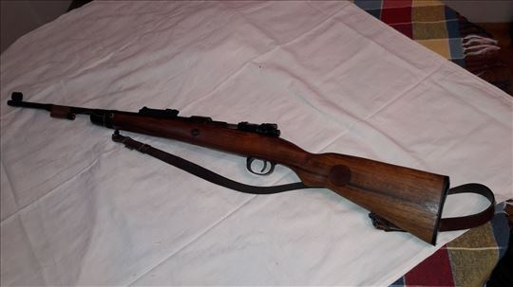
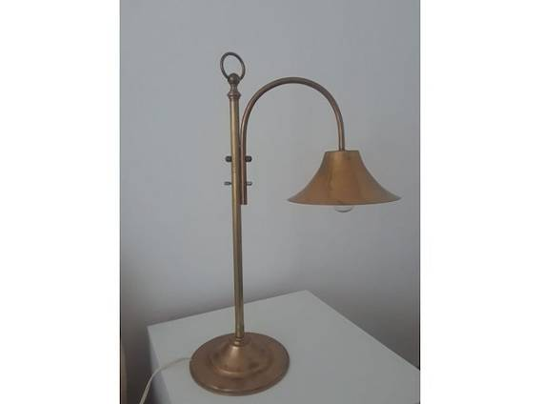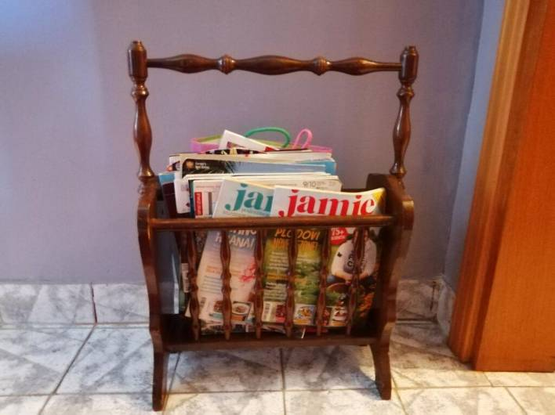

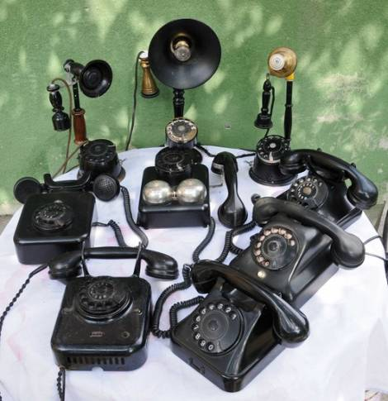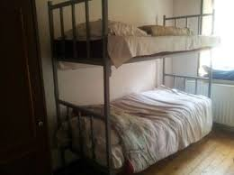

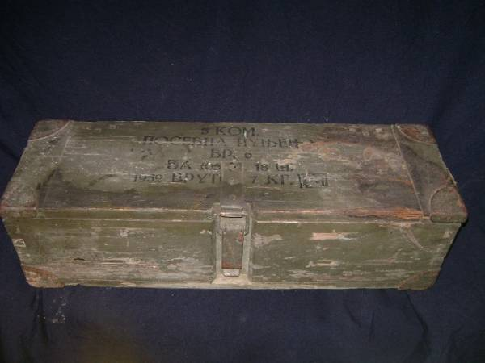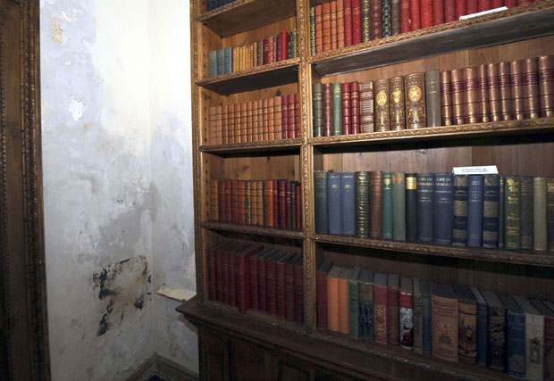
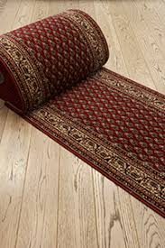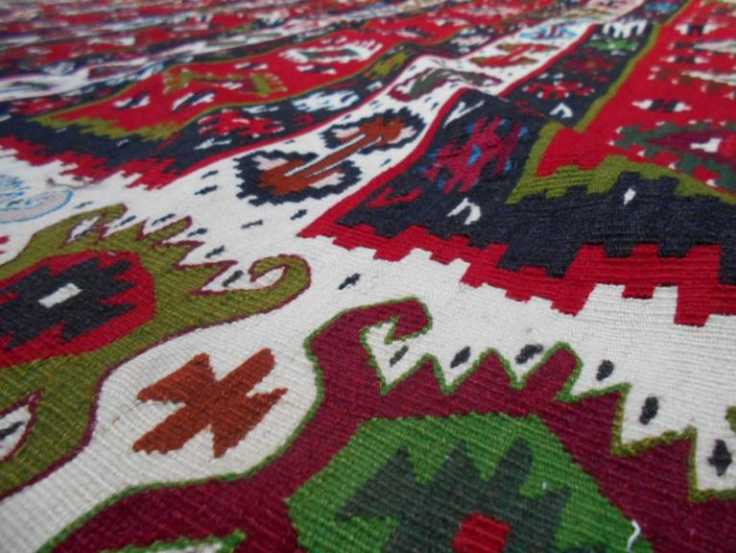

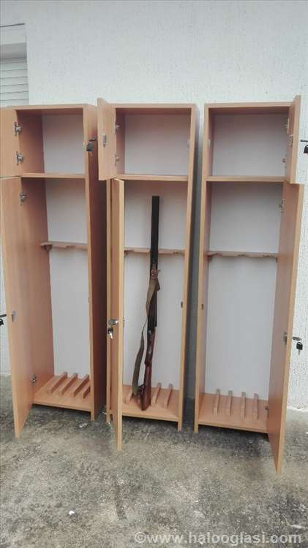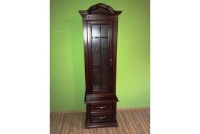

ПРЕДМЕР И ПРЕДРАЧУН потребног намештаја и музејских предмета
С А Д Р Ж А Ј
 | 1,0 | Просторија бр. 1 - ходник
 | 2,0 | Просторија бр. 2 и 3 - војни магацин
 | 3,0 | Просторија бр. 4 и 5 - продавница вина
 | 4,0 | Просторије бр. 6,7 и 8 - пољска болница
 | 5,0 | Просторија бр. 9 - стражара
 | 6,0 | Просторија бр.10 - ходник, спаваона
 | 7,0 | Просторија бр.11 и 12 - ресторан (кафана )
 | 8,0 | Просторија бр.13 - вински подрум
 | 9,0 | Пратећа историјска изложба
 | 10,0 | Туристичка сигнализација
 | II ПАРТ  П |  | II ПАРТИЈА – МУЗЕЈСКИ ЕКСПОНАТИ – ОРИГИНАЛИ
 | 1,0 |  | Телефонски апарат, модел произведен до 1941. године. |  |  |  |  |  |  |  | ком |  | 5,00
 | 2,0 |  | Писаћа машина, модел произведен до 1941. године |  |  |  |  |  |  |  | ком |  | 4,00
 | 3,0 |  | Подни застор – ћилим, ручно ткан, различите димензије и мотиви, од 180х60цм до 200х80цм |  |  |  |  |  |  |  | ком |  | 19,00
 | 4,0 |  | Подни застор ћилим, ручно ткан, димензија 150х80цм |  |  |  |  |  |  |  | ком |  | 2,00
 | 5,0 |  | Стоне лампе, месинг – стакло, модели произведени до 1941. године. |  |  |  |  |  |  |  | ком |  | 6,00
 | 6,0 |  | Радио пријемник, апарат произведен до 1941. године |  |  |  |  |  |  |  | ком |  | 1,00
 | 7,0 |  | Новине и часописи, штампани до априла 1941. године |  |  |  |  |  |  |  | ком |  | 10,00
 | 8,0 |  | Ситни официрски инвентар официра, војске Краљевине Југославије (фотографије, сат, опасач, капа, табакера, итд.) |  |  |  |  |  |  |  | ком |  | 10,00
 | 9,0 |  | Делови војничке униформе и опреме војске Краљевине Југославије (труба, чизме, блуза, фишеклије, бајонет, итд.) |  |  |  |  |  |  |  | ком |  | 20,00
 | 10,0 |  | Делови опреме и прибора докторске ординације (торбе, завоји, маказе, медицинске посуде, итд.) |  |  |  |  |  |  |  | ком |  | 10,00
 |  |  | Укупно :

